ПРИНЯТО  Общим собранием  МДОУ "Детский сад общеразвивающего вида № 29 с.Красный Октябрь"  Протокол от «___»___________201__г  № ______ | УТВЕРЖДАЮ  Заведующий  МДОУ "Детский сад общеразвивающего вида № 29  с. Красный Октябрь"  _____________ Е.В. Лященко  Приказ № ___«____» _________ 201___г
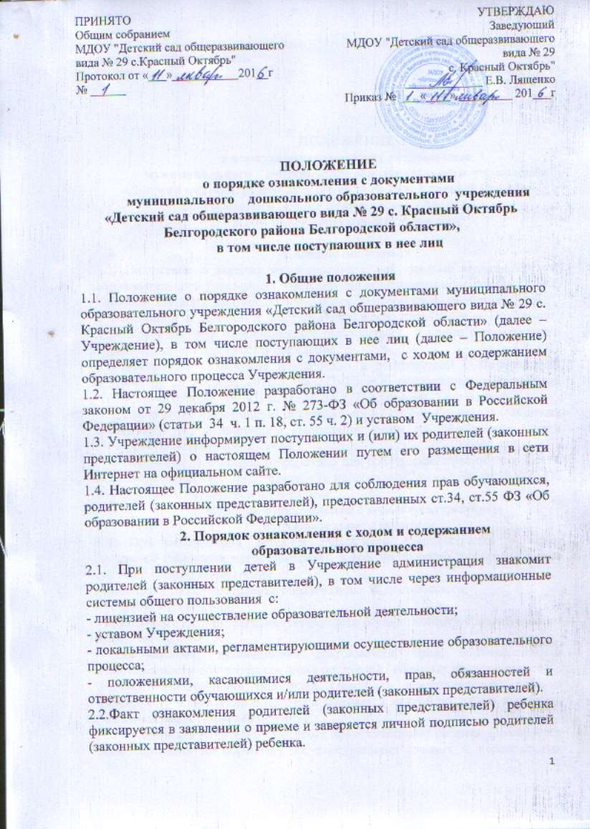

ПОЛОЖЕНИЕ
о порядке ознакомления с документами
муниципального дошкольного образовательного учреждения «Детский сад общеразвивающего вида № 29 с. Красный Октябрь Белгородского района Белгородской области»,
в том числе поступающих в нее лиц

1. Общие положения
1.1. Положение о порядке ознакомления с документами муниципального образовательного учреждения «Детский сад общеразвивающего вида № 29 с. Красный Октябрь Белгородского района Белгородской области» (далее – Учреждение), в том числе поступающих в нее лиц (далее – Положение) определяет порядок ознакомления с документами, с ходом и содержанием образовательного процесса Учреждения.
1.2. Настоящее Положение разработано в соответствии с Федеральным законом от 29 декабря 2012 г. № 273-ФЗ «Об образовании в Российской Федерации» (статьи 34 ч. 1 п. 18, ст. 55 ч. 2) и уставом Учреждения.
1.3. Учреждение информирует поступающих и (или) их родителей (законных представителей) о настоящем Положении путем его размещения в сети Интернет на официальном сайте.
1.4. Настоящее Положение разработано для соблюдения прав обучающихся, родителей (законных представителей), предоставленных ст.34, ст.55 ФЗ «Об образовании в Российской Федерации».
2. Порядок ознакомления с ходом и содержанием
образовательного процесса
2.1. При поступлении детей в Учреждение администрация знакомит родителей (законных представителей), в том числе через информационные системы общего пользования с:
- лицензией на осуществление образовательной деятельности;
- уставом Учреждения;
- локальными актами, регламентирующими осуществление образовательного процесса;
- положениями, касающимися деятельности, прав, обязанностей и ответственности обучающихся и/или родителей (законных представителей).
2.2.Факт ознакомления родителей (законных представителей) ребенка фиксируется в заявлении о приеме и заверяется личной подписью родителей (законных представителей) ребенка.
Подписью родителей (законных представителей) ребенка фиксируется также согласие на обработку их персональных данных и персональных данных ребенка в порядке, установленном законодательством Российской Федерации.
2.3. С целью ознакомления поступающих и (или) их родителей (законных представителей) с указанными в п. 2.1 документами, Учреждение размещает их копии в сети Интернет на своем официальном сайте.
Родители (законные представители) знакомятся с документами Учреждения на официальном сайте Учреждения и/или в учебной части в течение 3 (трёх) рабочих дней с момента подачи заявления на обучение в Учреждении.
В случае внесений изменений в документы, регламентирующие ход и содержание учебного процесса, родители (законные представители) знакомятся с данными документами в новой редакции в течение 10 (десяти) рабочих дней. Данные документы в новой редакции размещаются на официальном сайте учреждения в эти же сроки. Размещение документов на официальном сайте Учреждения подтверждает факт ознакомления с ними родителей (законных представителей).
2.4. Основными требованиями к информированию обучающихся, родителей (законных представителей) являются:
- достоверность и полнота предоставления информации;
- четкость в изложении информации;
- удобство и доступность получения информации;
- оперативность предоставления информации.
2.5. Взаимоотношения между Учреждением и родителями (законными представителями) регулируются договором, включающим в себя взаимные права, обязанности, ответственность сторон, возникающие в процессе обучения и воспитания. Договор подписывается с момента поступления ребенка в Учреждение и на период его обучения.
2.6. Учреждение проводит для родителей консультации по нормативно-правовым документам через родительские собрания, заседания родительского комитета, личные консультации у администрации.
2.7. С целью ознакомления с ходом и содержанием образовательного процесса Учреждение проводит:
- совместные мероприятия с родителями, конкурсы;
- выставки работ детского творчества;
- доводит до сведения родителей итоги конкурсов.
3. Заключительные положения
3.1.Срок действия Положения не ограничен.
3.2.При изменении законодательства в акт вносятся изменения в установленном законом порядке.

